**الثانويات : عيسى زريمش (حمام دباغ) ـــ هواري بومدين يوم : 04 /12 / 2017**

**غجاتي علاوة (الركنية ) - حدادي عبد الله( هيليوبوليس) المدة : ساعتان و نصف**

**شعلال مسعود( قالمة ) المستوى : 3 تر**

**اختبار الثلاثي الأول في مادة الرياضيات**

**التمرين الأول ( 05 نقط ) :**

لكل سؤال ثلاث إجابات ، إجابة واحدة منها صحيحة ، المطلوب : تحديد الإجابة الصحيحة مع التبرير

|  |  |  |  |  |
| --- | --- | --- | --- | --- |
| الرقم | السؤال | الإجابة أ | الإجابة ب | الإجابة جـ |
|  | و متتاليتان معرفتان علىبــ:  و و المتتالية  : | هندسية | حسابية | لا حسابية ولا هندسية |
|  | الدالة  المعرفة على  بـ :  تقبل محور تناظر معادلته : |  |  |  |
|  | إذا كانت عبارة مشتقة دالةعلى  هي:  وكان:  فإن: |  |  |  |
|  | حلا في  للمعادلة التفاضلية:  و التمثيل البياني للدالة  في المستوي المنسوب الى معلم متعامد ومتجانس ، المنحنىيقبل عند مستقيما مقاربا معادلته : |  |  |  |

**التمرين الثاني ( 06 نقاط ):**

  دالة معرّفة على  بـِـ : 

 تمثيلها البياني في مستوي منسوب إلى معلم متعامد ومتجانس كما هو مبين في الشكل ( الوثيقة المرفقة ) .

1 / بقراءة بيانية : شكّل جدول تغيرات الدالة  .

2 /دالة معرفة على المجال كما يلي : 

 تمثيلها البياني في مستوي منسوب إلى معلم متعامد ومتجانس.

أ ) أحسب نهاية  عند  .

ب ) برهن أن يقبل مستقيما مقاربا مائلاعند يطلب تعيين معادلة له .

جـ ) أدرس اتجاه تغير الدالة  و أنشئ جدول تغيراتها .

صفحة 1 من 2

  دالة معرفة على  كما يلي : 

 تمثيلها البياني في مستوي منسوب إلى معلم متعامد ومتجانس.

1 / أ ) أحسب  ،  ماذا تستنتج ؟

ب ) أعط تفسيرا هندسيا لهذه النتيجة .

2 / أكتب معادلتي نصفي المماسين  و  للمنحنى عند النقطة التي فاصلتها  .

3 / أرسم ،  و  . ( الإنشاء على الوثيقة المرفقة تعاد مع ورقة الاجابة )

**التمرين الثالث ( 09 نقاط ):**

 لتكن  الدالة العددية المعرفة على  بــ: .

1 / ادرس تغيرات الدالة .

2 / بين أن المعادلة  تقبل حلا وحيدا حيث : .ثم استنتج حسب قيم  إشارة  .

 نعتبر الدالة العددية  المعرفة على بـ: .

نسمي  المنحنى الممثل للدالة  في المستوي المنسوب إلى المعلم المتعامد و المتجانس  .

1 / أ* أحسب  و  .

ب * بين أن المستقيم  ذو المعادلة : مقارب مائل للمنحنى عند  ، ثم ادرس وضعية بالنسبة إلى  .

2/ أ * أثبت أنه من أجل كل  من :  .

ب *استنتج اتجاه تغير الدالة  وشكل جدول تغيراتها .

3/ أ * بين أن المنحنى  يقبل مماسا  يوازي  ، يطلب كتابة معادلة له .

ب *ارسم المستقيمين و والمنحنى .

4/ عدد حقيقي ، عين قيم العدد الحقيقيحتى تقبل المعادلة حلّين مختلفين موجبين .

  عدد حقيقي موجب تماما .نعتبر الدالة  المعرفة على المجال بـ: .

نسمي  تمثيلها البياني في المستوي المنسوب إلى المعلم المتعامد و المتجانس  .

1 / أثبت أن جميع المنحنيات  تشمل نقطة ثابتة يطلب تعيين إحداثييها .

2 / نعتبر النقط،و ولتكن مرجح الجملة المثقلة :.

أ*عين بدلالة  إحداثيي النقطة .

ب*استنتج مجموعة النقط عندما يمسح العدد المجموعة  .

**بالتوفيق**

صفحة 2 من 2

**الوثيقة المرفقة**: الإسم و اللقب : ........................................... القسم : ..................

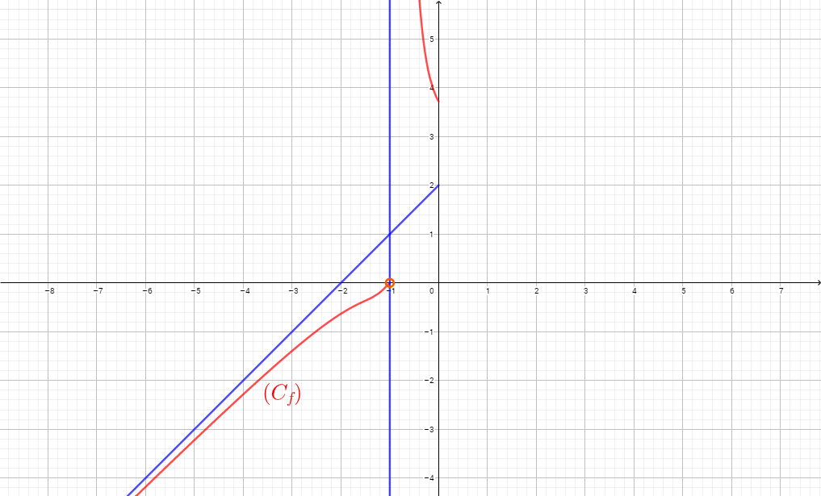

**✄**

**الوثيقة المرفقة:** الإسم و اللقب : ........................................... القسم : ..................



|  |  |  |  |
| --- | --- | --- | --- |
| **الثانويات : هواري بومدين**  **غجاتي علاوة - عيسى زريمش**  **شعلال مسعود – حدادي عبد الله** | **تصحيح اختبارالثلاثي الثاني في مادة الرياضيات** | | **2017 - 2018**  **المستوى :3 تقني ياضي** |
| **التمرين الأول:**   |  |  |  |  | | --- | --- | --- | --- | | سؤال1 | سؤال2 | سؤال3 | سؤال4 | | أ | أ | جـ | ب |   **التبرير:**  **1 )** من أجل كل  :    **2 )** من أجل كل عدد حقيقي حيث  فإن:  ،  نبين أن :       من  و  نستنتج أن المستقيم ذو المعادلة  هو محور تناظر لـــ  **3)** لدينا من أجل كل عدد حقيقي   :    **4)** لدينا :  تكافئ  :  حلول المعادلة التفاضلية :  في هي الدوال حيث: مع  ثابت حقيقي.  **4**  لدينا :  **التمرين الثاني:**  ،  **1 / تشكيل جدول تغيرات الدالة  :** | | 2 /  **،**  **أ ) حساب نهاية  عند  :**    **ب ) إثبات أن يقبل مستقيما مقاربا مائلاعند و تعيين معادلة له :**  لدينا :  و  ومنه  يقبل مستقيما مقاربا مائلاعند معادلته  .  **جـ ) دراسة اتجاه تغير الدالة  :**  تقبل الاشتقاق على المجال و دالتها المشتقة  حيث  إذن من أجل كل من  :  ومنه الدالة متناقصة تماما على المجال  **جدول التغيرات :**    ،  .  **1 / أ ) حساب  و  :** | |

صفحة 01 من 03

|  |  |
| --- | --- |
| **الاستنتاج :**  لدينا :  إذن  الدالة  لا تقبل الاشتقاق عند  .  **ب ) التفسير الهندسي :**  بما أن الدالة قابلة للإشتقاق عند من اليمين ومن اليسار فإن منحنى الدالة يقبل نصفي مماسين عند النقطة التي فاصلتها ومنه النقطة  هي نقطة زاوية .  **2 / كتابة معادلتي نصفي المماسين  و  للمنحنى عند النقطة التي فاصلتها  :**      **3 / رسم ،  و  :**  لدينا  ومنه ينطبق على  على المجالين  ،  و ينطبق على  على المجال .  C:\Users\salim\Desktop\الاختبار\ث1\ex2.png  **التمرين الثالث:**  دالة معرفة على  بـ:  **1/ دراسة تغيرات الدالة  :**  * ،  * قابلة للإشتقاق على  و : | ومنه الدالة متزايدة تماما على  **\*جدول التغيرات:**    2 **/تبيان أن المعادلة  تقبل حلاّوحيدا حيث :**\* مستمرة ومتزايدة تماما على فهي مستمرة ومتزايدة تماما على المجال  و  و  إذن ومنه و حسب مبرهنة القيم المتوسطة المعادلة  تقبل حلا وحيدا  حيث .    **3 / إشارة** **على :**  ،  **1 / حساب نهايتي  عند  و  :**    **ب* نبين أن يقبل مستقيما مقاربا معادلته  عند  :**  **\* دراسة وضعية  بالنسبة لـ :**  لدينا  و منه إشارة الفرق هي من إشارة  وهي :      إذن  يقع فوق  على المجال وتحتعلى المجال  و  يقطع  في النقطة ذات الإحداثيات  .  **2 / أ*اثبات انه من أجل كل  من :**  الدالةقابلة الاشتقاق على  و دالتها المشتقة  حيث : |

صفحة 02 من 03

|  |  |
| --- | --- |
| **ب / استنتاج اتجاه تغير الدالة  :**  من أجل كل  من  لدينا : إشارة هي عكس إشارة  وهي :      **\* جدول تغيرات الدالة :**    **3 / أ * نبين أن المنحنى  يقبل مماس  يوازي  :**  نحل المعادلة  معناه  معناه : ومنه : ومنه .  إذن المنحنى  يقبل مماسا  يوازي  عند النقطة ذات الفاصلة  معادلته :  **ب*التمثيل البياني :**  C:\Users\salim\Desktop\الاختبار\ث1\ex3.png  **4/تعيين قيم العدد الحقيقي  حتى تقبل المعادلة حلين مختلفين موجبين :**  **يكافئ**  أي أن  **معناه**  حلول هذه المعادلة هي فواصل نقاط تقاطع المنحنى  مع المستقيمات ذات المعادلة : الموازية لـو  ومنه نجد :  المعادلة  تقبل حلين متمايزين موجبين تماما : من أجل  أي . | عدد حقيقي موجب تماما .نعتبر الدالة  المعرفة على المجال بـ:  **1/إثبات أن جميع المنحنيات  تشمل نقطة ثابتة :**  معناه  معناه  تكون العبارة محققة من أجل كل عدد حقيقي موجب تماما  إذا كان :  و  وهذا معناه  و  ومنه جميع المنحنيات  تشمل نقطة ثابتة هي النقطة  **2 /** لدينا ، و  و  مرجح الجملة المثقلة :.  **أ*تعيين بدلالة  إحداثيي النقطة :**  ومنه  ومنه :  **ب*استنتاج مجموعة النقط  عندما يمسح العدد المجموعة  :**  لدينا إحداثيات :  معناه  ومنه :  وهذا يعني أن مجموعة النقط عندما يمسح العدد المجموعة  هي جميع نقط المنحنى |

صفحة 03 من 03